**Вопрос 1**

Теперь преобразуйте эту модель из формата Keras в формат TF-Lite.

Каков размер **преобразованной** модели?

43 Mb

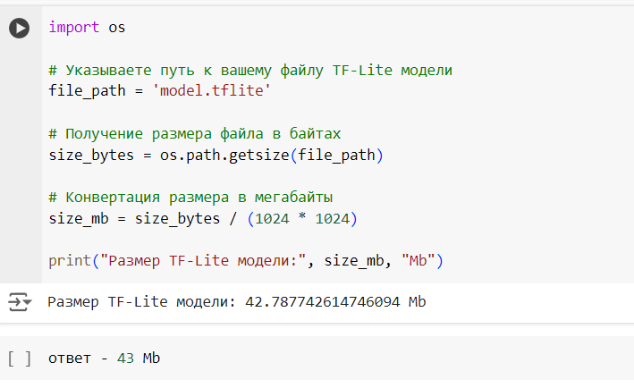

**Вопрос 2**

Для работы с моделью нам необходимо определить индексы входных и выходных данных.

Каков индекс выходных данных у данной модели?

* 13

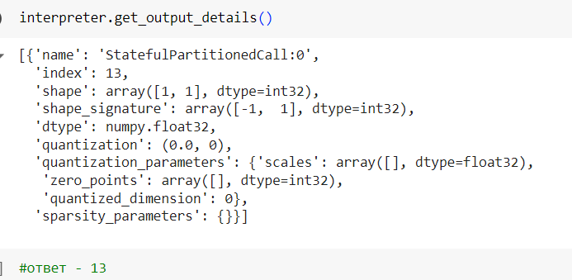

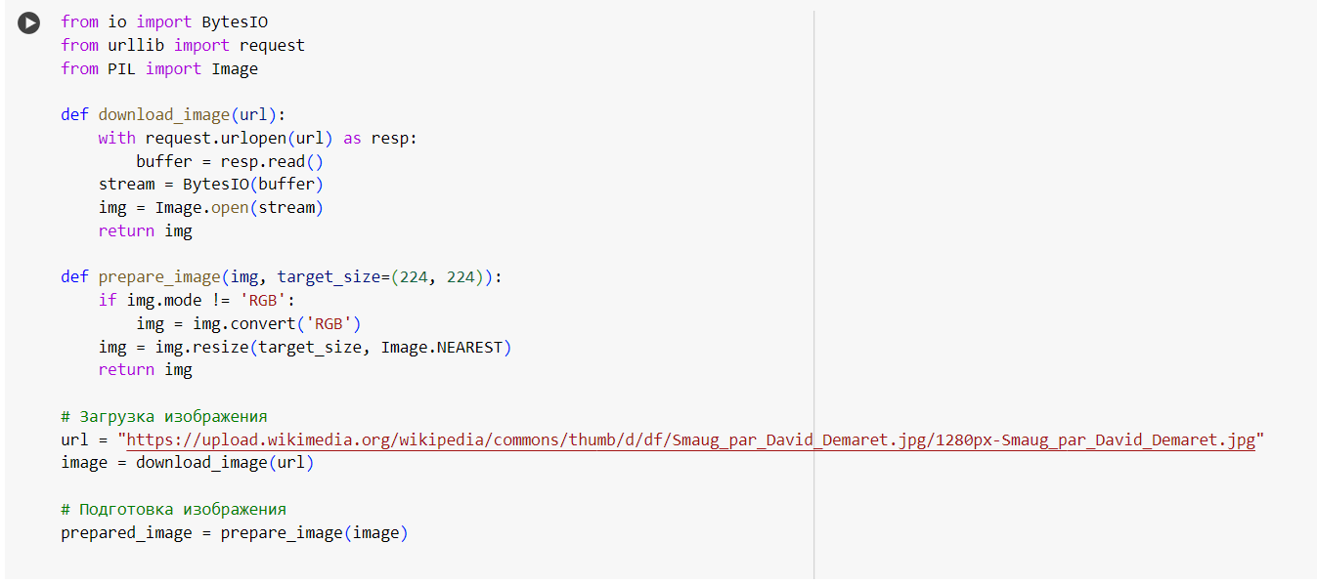

**Вопрос 3**

Преобразуйте изображение в массив numpy и выполните необходимую предварительную обработку.

Подсказка: Обратитесь к вашему предыдущему домашнему заданию, чтобы узнать, какую предобработку вы там применяли?

Каково значение в канале R первого пикселя после обработки?

* 0.5529412

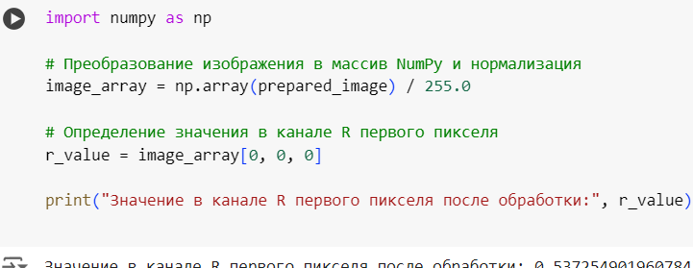

**Вопрос 4**

Примените вашу модель к обработанному изображению.

Каков прогноз модели для этого изображения?

* 0.17049132
* 0.39009996
* 0.60146114
* 0.82448614

**Вопрос 5**

Скачайте базовый образ karatayevm/dino-dragon-lambda:latest. Вы можете сделать это с помощью команды [docker pull](https://docs.docker.com/engine/reference/commandline/pull/)

Итак, каков размер этого базового образа?

* **639 Mb**

**опрос 6**

Дополнение Docker-образа: Давайте модифицируем существующий Docker-образ, добавив в него необходимые библиотеки и код для lambda.

Модель в образе: Нет необходимости добавлять модель в образ, так как она уже там. Файл модели называется dino-vs-dragon-v2.tflite и расположен в основной директории образа (подробности можно найти в предоставленном Dockerfile).

Запустите обновленный Docker-образ на вашем компьютере.

После запуска контейнера используйте ваш код для анализа изображения по следующей ссылке: <https://upload.wikimedia.org/wikipedia/en/e/e9/GodzillaEncounterModel.jpg>

Какой результат модели?

* **0.52**

<https://github.com/NadiraSun/LambdaHW.git>

<https://02lb3w2f76.execute-api.us-east-1.amazonaws.com/test_version/predict>